题意：求一个数不断地除以他的因子，直到变成1的时候 除的次数的期望。

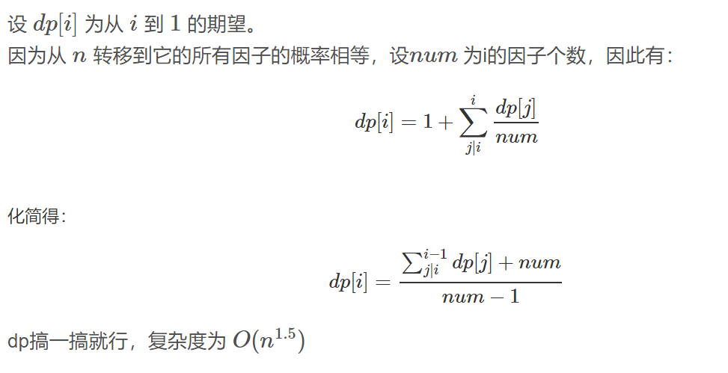

我一步能到我的因子，所以我的期望数=因子的期望+1

#include <iostream>

#include <cstdio>

#include <cstdlib>

#include <algorithm>

#include <queue>

#include <stack>

#include <map>

#include <cstring>

#include <climits>

#include <cmath>

#include <cctype>

using namespace std;

const int maxn=100010;

double dp[maxn];

inline void init()

{

int cnt;

double sum;

dp[1]=0;

for(int i=2;i<=maxn;i++)

{

int sqr=sqrt(i);

cnt=0;sum=0;

for(int j=1;j<=sqr;j++)

if(i%j==0)

{

if(j\*j==i)

{

sum+=dp[j];

cnt++;

}

else

{

sum+=dp[j];

sum+=dp[i/j];

cnt+=2;

}

}

dp[i]=(sum+cnt)/(cnt-1);

}

}

int main()

{

//freopen("input.txt","r",stdin);

init();

int T,n;

scanf("%d",&T);

for(int cas=1;cas<=T;cas++)

{

scanf("%d",&n);

printf("Case %d: %.7f\n",cas,dp[n]);

}

return 0;

}